|  |
| --- |
|  |

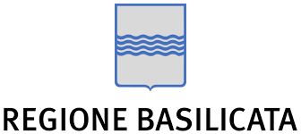



Intervento finanziato con Legge Regionale 21 aprile 2021, n. 14

**Importo finanziato € 000.000.000**

**FONDO PER LA CRESCITA DEI COMUNI CONFINANTI CON I GIACIMENTI PETROLIFERI**

**(c.d. LEGGE ALIANDRO)**

Ambito di azione – _________________________________________________

Linea di intervento - ______________________________________________________

Denominazione intervento- __________________________________